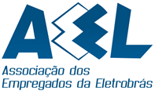

AEEL 32 ANOS
Em Defesa dos Trabalhadores da Eletrobras!
Informe_027/16

BOLETIM SENGE/RJ - AUDIÊNCIA PÚBLICA SOBRE A PRIVATIZAÇÃO
Companheiros(as),
Compartilhamos o Boletim Especial - SENGE/RJ, a respeito da Audiência Pública sobre a Privatização do Setor Elétrico, mencionada em nosso informe anterior.
Link para o Boletim
Ousar lutar, ousar conquistar! Nossa mobilização é fundamental!
UNAM-SE A NÓS NA LUTA PELOS NOSSOS DIREITOS, ASSOCIE-SE: ficha de inscrição
A Diretoria, em 18 de março de 2016.
Associação dos Empregados da Eletrobras – AEEL
